如何向网站栏目的文章列表中添加记录

第一步，首先确定咱们的网站栏目对应的是“文章列表”而不是一篇文章。
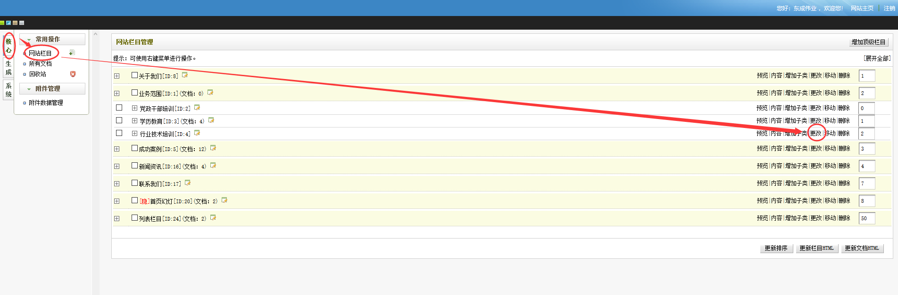
如下图，目前对应的并不是“文章列表”而是“一篇文章”，所以我们要把他改过来，记得单击“确定”按钮进行保存。
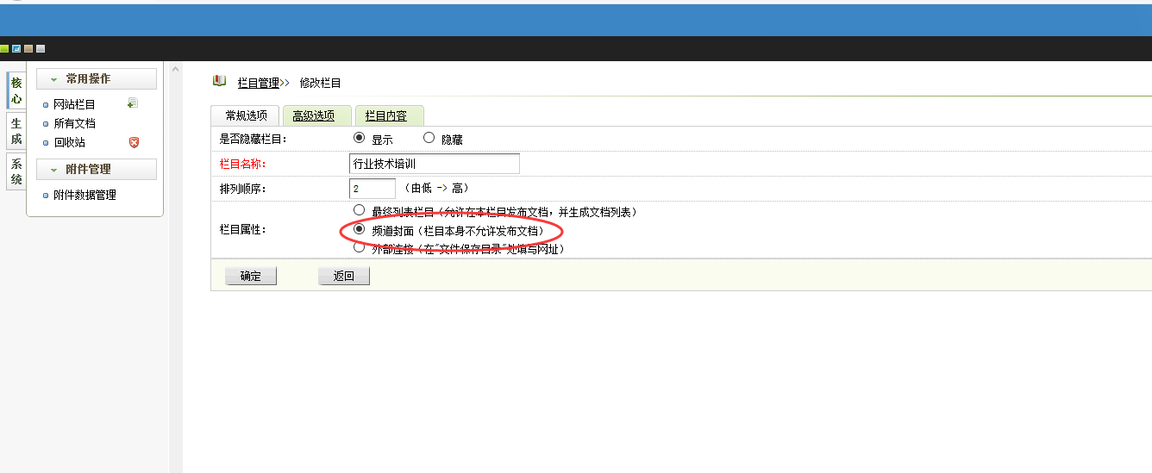
这里说明下：第一个选项“最终列表栏目”是对应多篇文章，第二个选项“频道封面”是对应一篇文章。
第二步，在栏目列表页中点击“内容”，进入该栏目下的文章列表。
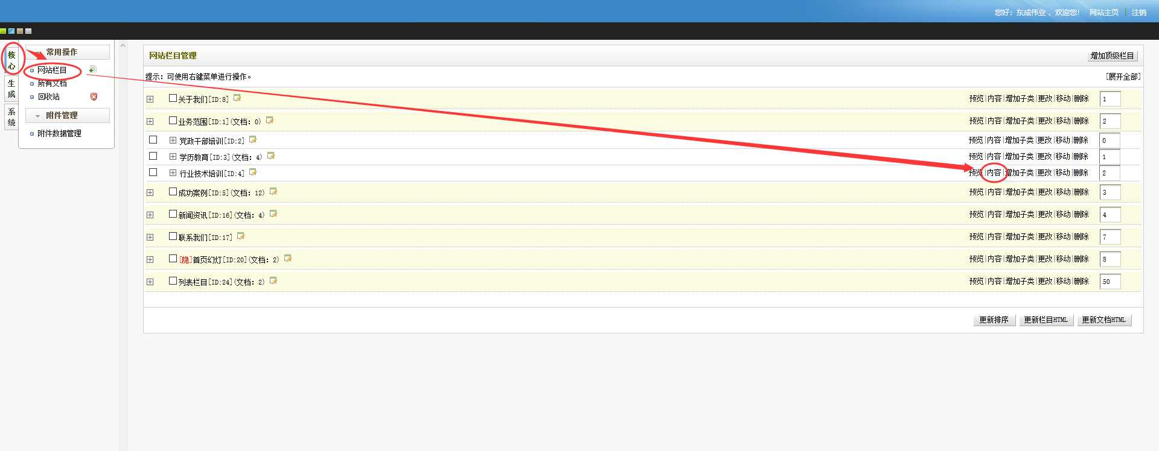
进入后默认展示该栏目下所有的文章，我们可以在这里“删除”不要的文章。因为我们一篇没有添加过，所以目前没有内容。
第三步，点击“添加文档”按钮，添加文章。
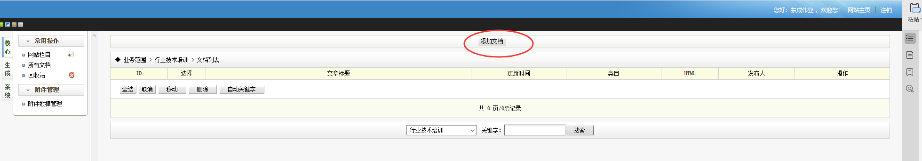
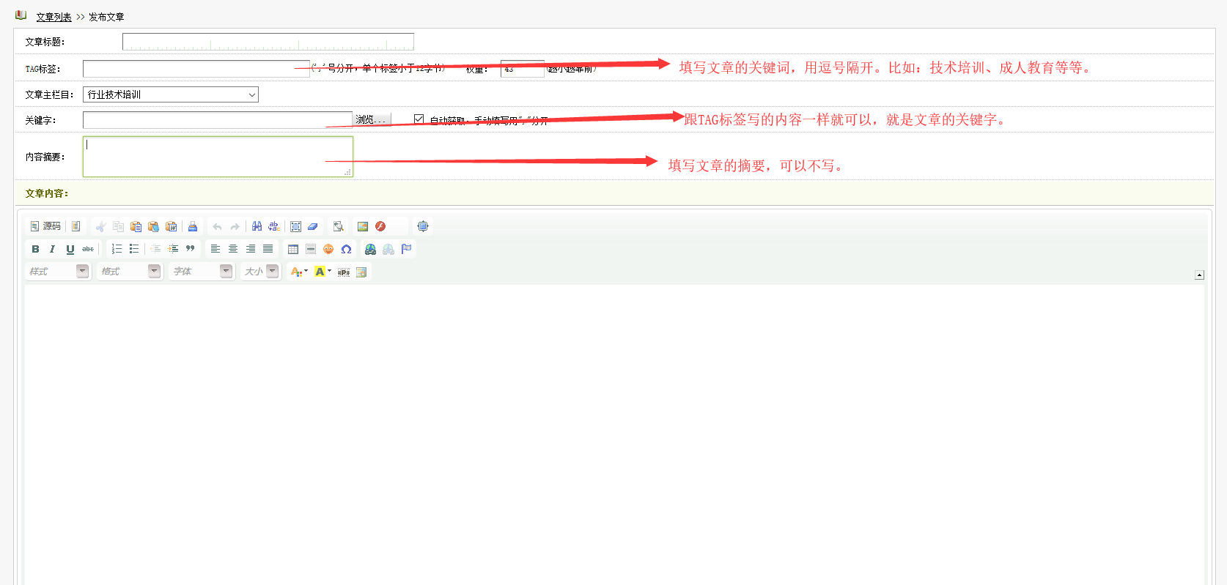
填写完毕后单击保存就可以了，系统自动跳转到上一步，展示该栏目的文章列表页。

